

COURTIER ASSERMENTE – Olivier EVRARD
Tél : 02 99 202 202 – Fax : 02 99 202 200
BP 50 – 35404 ST-MALO Cédex – France

SAINT MALO, le 24/06/2011 $ 1,4239

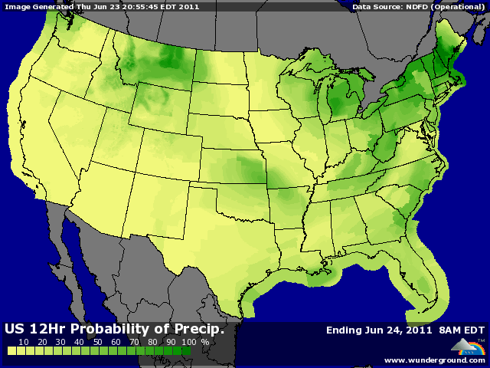

BLE : -quand le spéculatif vendeur rencontre le fondamental baissier, cela force le marché à la baisse et ce fut le cas hier jusqu’en 2ème partie de séance,
- la reprise du dollar sur des considérations économiques mauvaises (chômage aux US, biens manufacturés en Chine et problème grec en EU), la chute des bourses et du pétrole ne pouvaient que conduire le marché vers le bas,
- le marché européen subit l’influence d’une meilleure météo qui devrait permettre à l’Allemagne de remonter ses prévisions de collecte, ainsi qu’à la Russie et l’Ukraine (si la pluie ne vient pas tout gâcher au final),
- les 1ères coupes de blé devraient arriver ce we au sud de la Loire et donner une idée plus précise des rendements,
- le déclencheur fut aussi la vente de blés en origine mer noire à la Tunisie à un prix inférieur aux blés français de 15$,
+/- les prix du blé US ont tellement baissé (presque 30%) en un peu plus d’un mois qu’ils se retrouvent compétitifs, à qualité égale, ce qui a provoqué des achats de couverture en fin de séance,
+/- les ventes export (>att) ont d’ailleurs confirmé, avec 661.300 mt pour des besoins de seulement 415KT,
+/- l’Egypte a acheté 240KT (1/2 US, le reste FR et AUST.),
+/- Stats Can a réduit son estimation de surface à 23,6 millions d’acres par rapport aux 24,7 d’avril, mais cela reste encore 11,9% plus haut qu’en 2010. Par contre, ces chiffres devraient être corrigés à la baisse ultérieurement pour tenir compte des dernières inondations,

MAÏS : - pas de limit down ce soir mais la même pression que pour les blé avec là aussi des short covering en 2ème partie de soirée,
- la chute des cours du pétrole après les déclarations de l’AIEA a appuyé sur le maïs,
- une météo US qui même avec de fortes températures la semaine prochaine semble très positive pour le développement du maïs,
- une demande qui demeure faible dans l’attente de voir la Chine aux achats,

SOJA : - le produit sur lequel les fonds pourraient encore dégager des positions, même si, étant suiveur pour le moment, une hausse des céréales le portera vers le haut,
- une économie mondiale vacillante fait craindre pour la demande avec ventesexport négatives (annulations par la Chine) sur 2010/11,
- Stats Can qui remonte ses estimations de surfaces à 19,8 millions d’acres (19,2 en avril et entre 17,25 et 18,25 attendus), soit +17,7% sur 2010. Une petite surprise qu’il faudra confirmer, comme en blé,

A SUIVRE : le dollar qui fait le yoyo au gré des nouvelles concernant l’économie mondiale, la météo et la propension des fonds à retourner leurs vestes.

